【附表二】
基隆市七堵區長興國小111學年度教學觀察前共備紀錄表

教學者：__倪世貞_____ 教學年級：__六年級________

教學領域科目： 數學 觀察前會談日期：_111.11.11__

備課項目 | 共備內容簡要記錄
教學內容 | 康軒第十一冊6-1圓周率
教學目標 | - 能測量出圓之直徑、圓周長  - 能知道圓周率=圓周長÷直徑，且值約為3.14
教學活動 | - 學生自行攜帶圓形物品、測量圓周長、直徑之工具  - 算出圓周長和直徑的比值，且知不論圓大小，比值不變
評量方式 | - 能用適當方法測量出圓周長、直徑  - 能算出圓周率，且知道不論圓大小，比值不變
觀察工具 | □1.軼事記錄(依時間順序，簡要地將教室中所發生的事件簡要地記錄下來)  2.教學觀察紀錄表
回饋會談時間地點 | 時間： 111.11.14 am:10:15 地點：601教室

授課教師簽名： 倪世貞 觀課者簽名：陳怡蓁
（本表格由教學者填寫）

【附表三】
基隆市七堵區長興國小111學年度教學觀察紀錄表

教學班級 | 六 年 一 班 | 觀察時間 | 111 年 11月14日 第二 節
教學領域 | 數學 | 教學單元 | 第六單元，第一小節
教 學 者 | 倪世貞 | 觀 察 者 | 陳怡蓁

層  面 | 檢核  項目 | 檢核重點 | 優  良 | 普  通 | 可改進 | 未呈現
教  師  教  學 | 1.清楚呈現教材內容 | 1-1 有組織條理呈現教材內容 | 
教  師  教  學 | 1.清楚呈現教材內容 | 1-2 清楚講解重要概念、原則或技能 | 
教  師  教  學 | 1.清楚呈現教材內容 | 1-3 提供學生適當的實作或練習 | 
教  師  教  學 | 1.清楚呈現教材內容 | 1-4 設計引發學生思考與討論的教學情境 | 
教  師  教  學 | 1.清楚呈現教材內容 | 1-5 適時歸納學習重點 | 
教  師  教  學 | 2.運用有效教學技巧 | 2-1 引起並維持學生學習動機 | 
教  師  教  學 | 2.運用有效教學技巧 | 2-2 善於變化教學活動或教學方法 | 
教  師  教  學 | 2.運用有效教學技巧 | 2-3 教學活動融入學習策略的指導 | 
教  師  教  學 | 2.運用有效教學技巧 | 2-4 教學活動轉換與銜接能順暢進行 | 
教  師  教  學 | 2.運用有效教學技巧 | 2-5 有效掌握時間分配和教學節奏 | 
教  師  教  學 | 2.運用有效教學技巧 | 2-6 使用有助於學生學習的教學媒材 | 
教  師  教  學 | 3.應用良好溝通技巧 | 3-1 口語清晰、音量適中 | 
教  師  教  學 | 3.應用良好溝通技巧 | 3-2 運用肢體語言，增進師生互動 | 
教  師  教  學 | 3.應用良好溝通技巧 | 3-3 教室走動或眼神能關照多數學生 | 
教  師  教  學 | 4.運用學習評量評估學習成效 | 4-1 教學過程中，適時檢視學生學習情形 | 
教  師  教  學 | 4.運用學習評量評估學習成效 | 4-2 學生學習成果達成預期學習目標 | 
班  級  經  營 | 5.維持良好的班級秩序以促進學習 | 5-1維持良好的班級秩序 | 
班  級  經  營 | 5.維持良好的班級秩序以促進學習 | 5-2適時增強學生的良好表現 | 
班  級  經  營 | 5.維持良好的班級秩序以促進學習 | 5-3妥善處理學生不當行為或偶發狀況 | 
班  級  經  營 | 6.營造積極的班級氣氛 | 6-1引導學生專注於學習 | 
班  級  經  營 | 6.營造積極的班級氣氛 | 6-2布置或安排有助學生學習的環境 | 
班  級  經  營 | 6.營造積極的班級氣氛 | 6-3展現熱忱的教學態度 | 

觀課教師簽名： 倪世貞 授課教師簽名： 陳怡蓁

（本表格由觀課者填寫）
【附表四】

基隆市長興國小111學年度教學觀察後議課紀錄表
教學者：倪世貞 教學日期： 111.11.14 教學班級：_601__
教學領域： 數學 教學單元：_6-1_____
觀課者： 陳怡蓁 回饋會談日期時間：_111.11.14_____

議課項目 | 議課內容簡要記錄
教學最滿意的地方 | 先進行中年級重點回顧，有助於觀念釐清。  學生善用工具進行測量，從做中學，加深印象  隨時掌握課程進度，適時引導學生。  提出假設(如果沒繩子，要怎樣測量圓周長?)不斷讓學生思考。  利用統計數量做歸納，然後說明圓周率概念。
希望改變的地方 | 更多時間專注於低成就學生
具體成長建議 | 無論傳統授課或學習共同體，均有其優點。如何提問讓學生思考，學生才不會成為課堂過客。

觀課者簽名： 陳怡蓁 (本表格由教學者填寫)

【附件五】

基隆市長興國小111學年度教學自我省思檢核表
授課教師姓名：_倪世貞__________ 教學班級：___601__________
教學領域：_數學_______________ 教學單元名稱：_6-1_______

序號 | 檢核項目 | 優良 | 普通 | 可改進 | 未呈現
1 | 清楚呈現教材內容 |  | □ | □ | □
2 | 運用有效教學技巧 |  | □ | □ | □
3 | 應用良好溝通技巧 |  | □ | □ | □
4 | 運用學習評量評估學習成效 | □ |  | □ | □
5 | 維持良好的班級秩序以促進學習 |  | □ | □ | □
6 | 營造積極的班級氣氛 |  | □ | □ | □
7 | 其他： | □ | □ | □ | □

◎教學省思：
1.透過觀課者(陳怡臻老師)，得知，班上尚有少數幾個學生不知”A是B的幾倍”是A÷B。
2.學生測量圓周長多是用線圈繞測量。應該再讓學生以”滾圓”測量方式，讓學生感受另一種測量方式。
3.本次教學流程算順暢，由學習扶助學生之回家作業看出，該次授課學生已達到教學目標。

授課教師簽名：_倪世貞_________ 觀課教師簽名：_陳怡蓁__________

(本表格由教學者填寫)

【附表六】

基隆市長興國小111學年度教學觀察成果紀錄表

照片1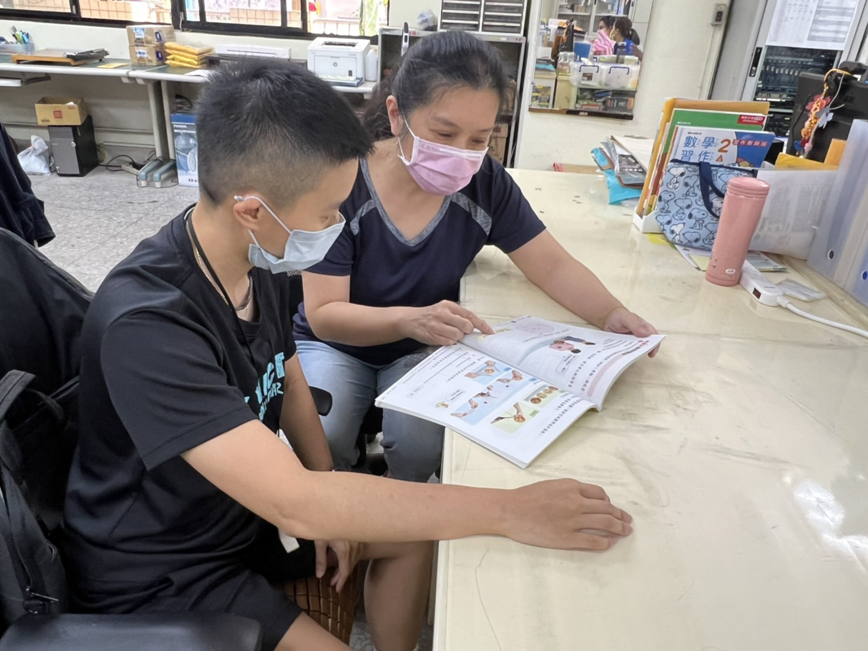 | 照片2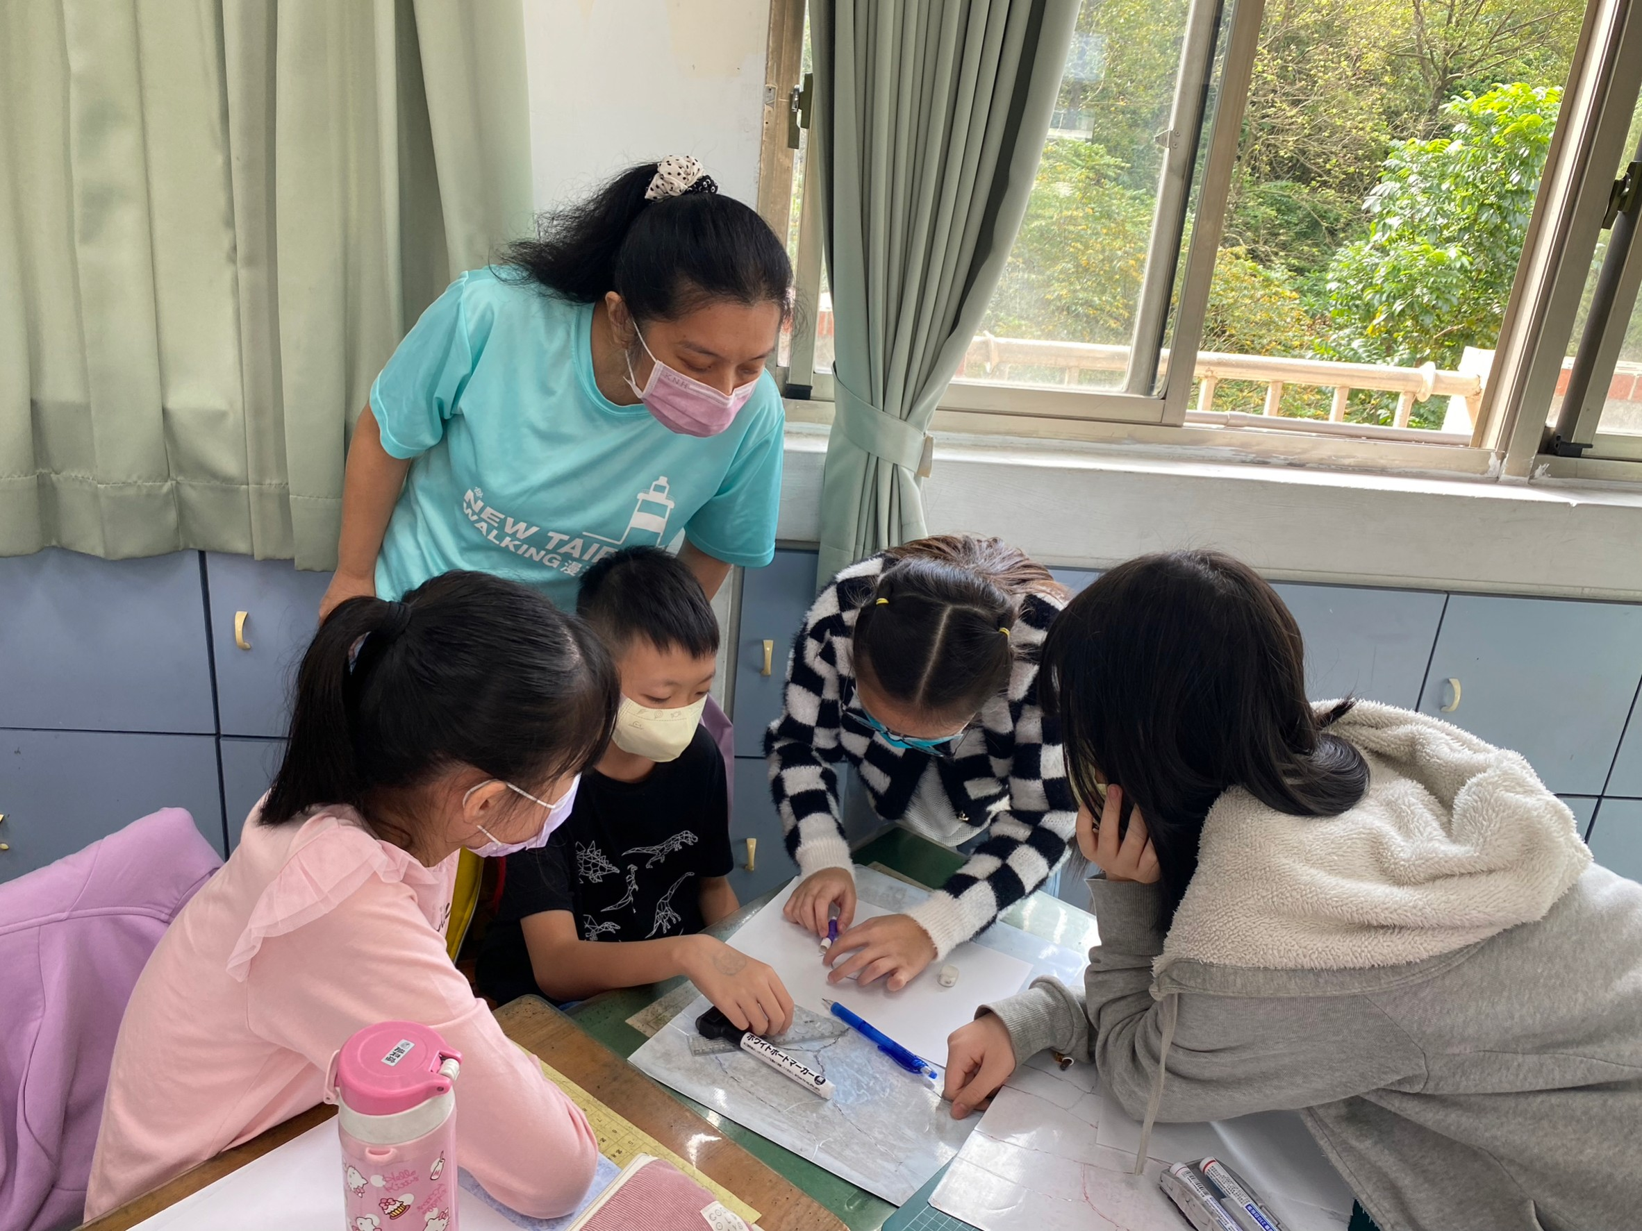
教學前會談 | 進行教學觀察
照片3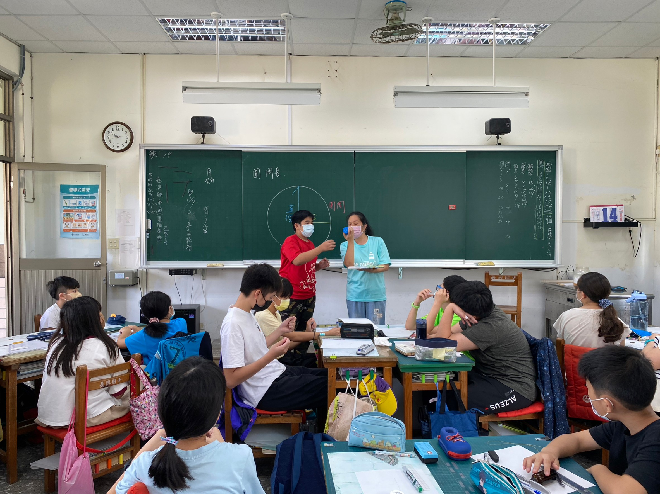 | 照片4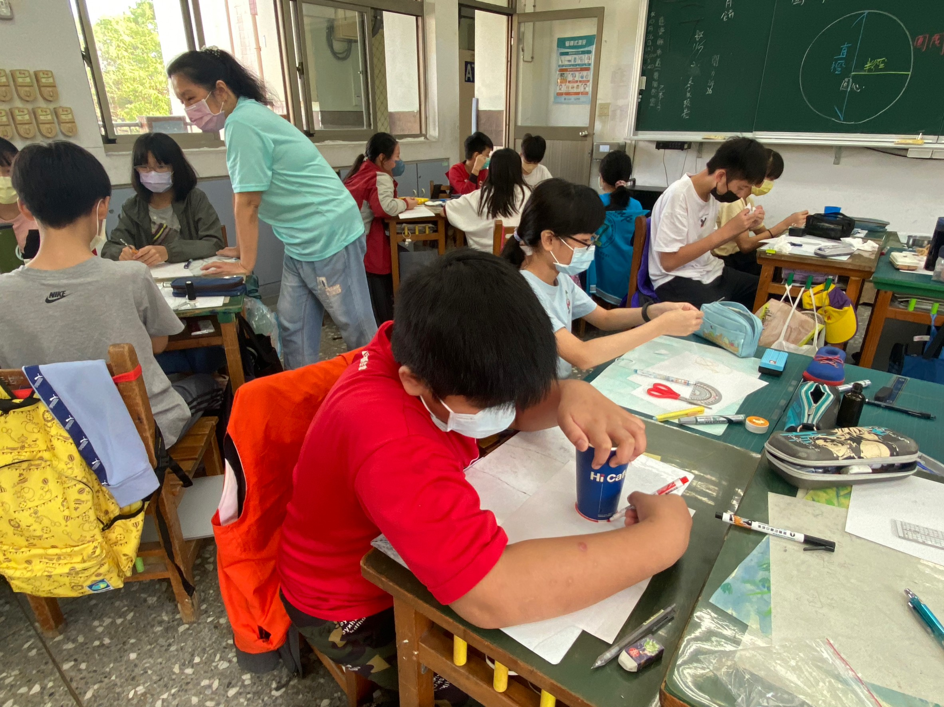
進行教學觀察 | 進行教學觀察
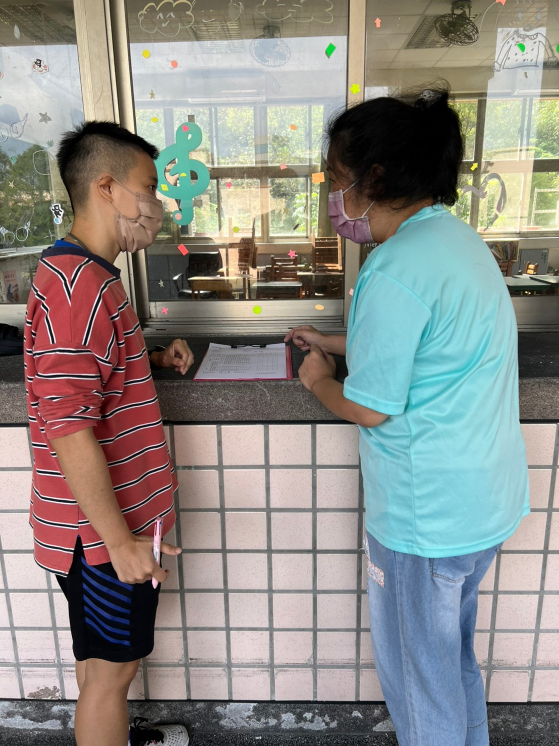 | 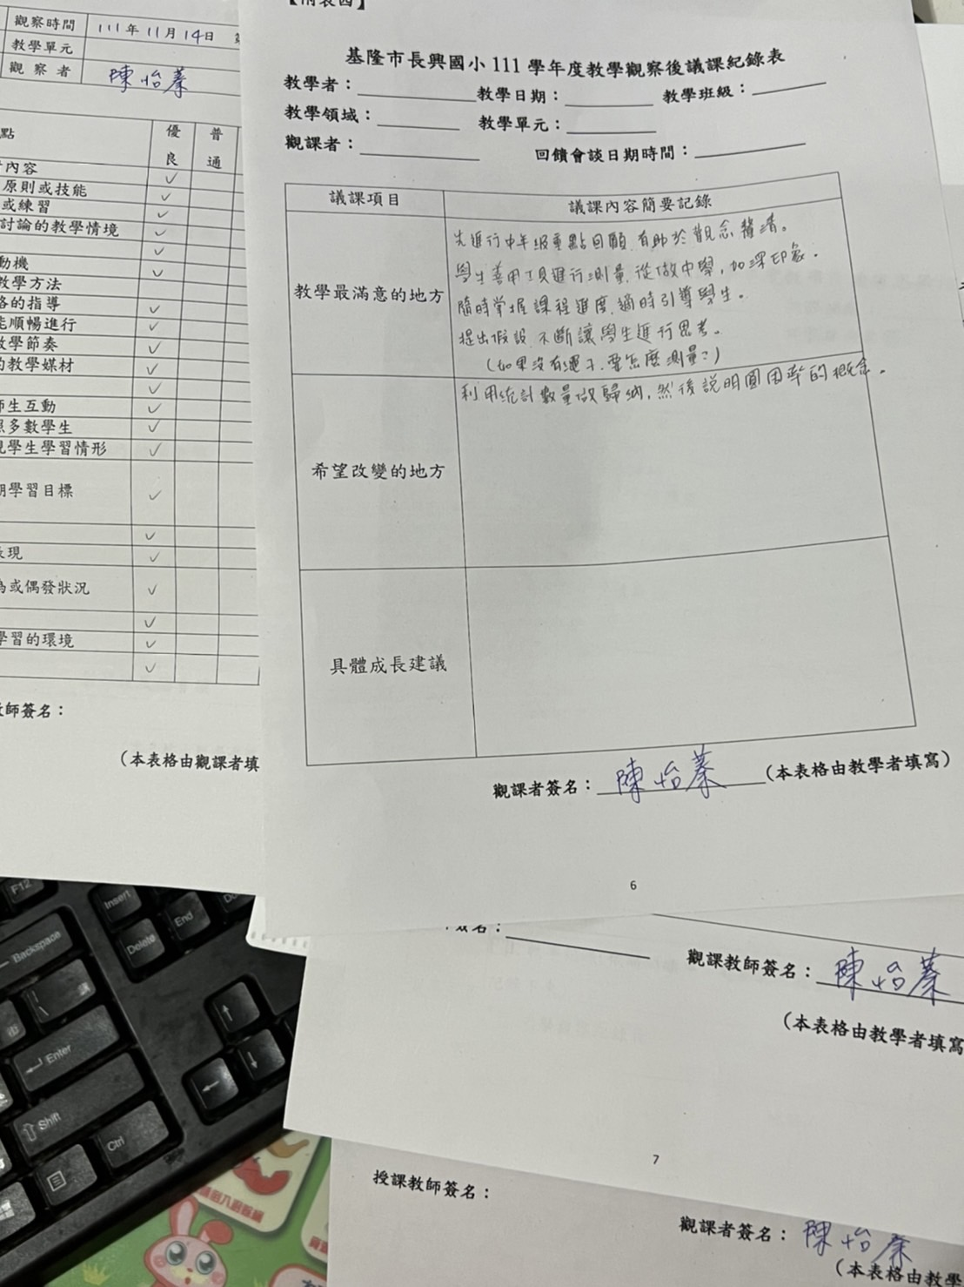
教學後反思會談 | 教學後反思會談

(本表格由教學者填寫)

